Wyłącznik obrotowy berker - retro design
Czym charkteryzuje się wyłącznik obrotowy berker i dlaczego jest tak wyjątkowy? Przeczytaj o tym w artykule!

Wyłączniki i inne elementy wyposażenia

Wydawać by się mogło, że w aranżacji wnętrz najważniejsze będzie to w jakich kolorach postanowimy pomalować ściany czy też jaką fototapetę wybierzemy lub jakie meble odpowiadają naszym gustom. Niemniej jednak w przypadku, gdy chcemy stworzyć harmonijną całość w każdym wnętrzu ważne będą także dodatki oraz szczegóły. Mowa tutaj nie tylko o bibelotrach czy ciekawych akcesoriach ale także o wykończeniu samego pomieszczenia czy o takich rzeczach jak włączniki, wyłączniki, listwy przypodłogowe czy oświetlenie. W jednej z tych ról sprawdzi się wyłącznik obrotowy berker.

Wyłącznik obrotowy Berker

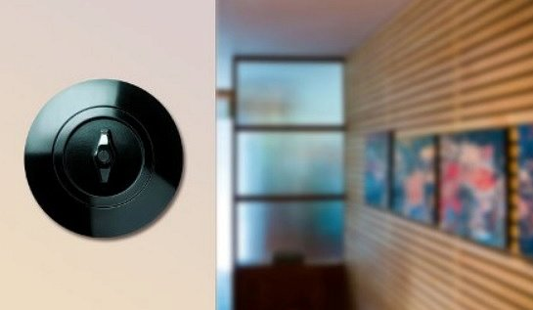
Berker to seria wyłączników, które charakteryzują się retro designem. Wyłącznik obrotowy berker dostępny w sklepie internetowym Elsklep to detal, który sprawi, że salon czy sypialnia zaaranżowana w stylu retro czy vintage. Również do wnętrz, które zostały zaprojektowane na kształt włoskich salonów owe włączniki będą doskonałym detalem, który będzie współgrał z atmosfertą jaką chcemy uzyskać wyposażając mieszkanie w klasyczne przedmioty. Dodatkowo firma Berker oferuje także stworzenie produktu wpostaci prawdziwej porcelany made by Rosenthal.

